Коньковый ход, как подводящее упражнение к изучению поворотов переступанием или совершенствованию отталкивания в скользящем шаге, известен очень давно и нашел применение в практике работы по лыжному спорту.
Однако в связи с появлением пластиковых лыж и более тщательной подготовкой лыжных трасс он стал применяться как способ передвижения на лыжах. Значительное улучшение условий скольжения, широкие укатанные трассы позволяют развивать коньковыми ходами более высокую скорость передвижения по сравнению с другими ходами.
В настоящее время на соревнованиях применение классических лыжных ходов и свободных (коньковых) разделено. В положении о соревнованиях заранее оговаривается, какими ходами лыжники проходят данную дистанцию.
Различают следующие варианты передвижения коньковыми ходами: полуконьковый одновременный ход, коньковый ход без отталкивания руками (с махами и без махов руками), одновременный двухшажный коньковый ход, одновременный одношажный коньковый ход, попеременный коньковый ход.
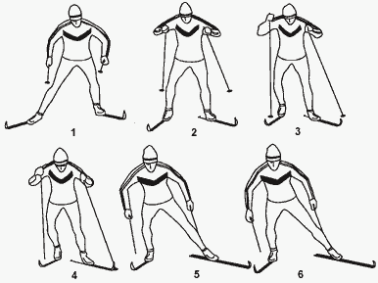

Рис.1. Одновременный одношажный коньковый ход
Действия лыжника при передвижении данными способами несколько напоминают движения конькобежца - отсюда и пошло название хода.
Отталкиваясь внутренним ребром одной из лыж назад-в сторону (скользящий упор), лыжник переносит вес тела на другую скользящую лыжу, и движения повторяются с другой ноги, отталкивание выполняется со скользящей лыжи. В отличие от классических ходов остановки лыжи в циклах хода нет. При передвижении этим ходом активно работают и руки, отталкивание происходит одновременно или попеременно в согласовании с ритмом работы ног. Возможны варианты и без отталкивания руками (с махами рук и без них).
На ровных участках трассы толчок руками чаще всего выполняется одновременно, а на подъемах - в зависимости от крутизны (одновременно или попеременно). Полуконьковый ход (отталкивание многократно одной из ног, другая скользит прямолинейно) применяется чаще при прохождении поворота по пологой дуге (толчок выполняется наружной лыжей). На иллюстрациях показаны одновременный одношажный коньковый ход (рис. 1), попеременный коньковый ход (рис. 2), одновременный двухшажный коньковый ход (рис. 3).
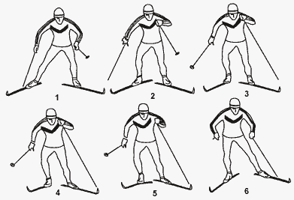

Рис. 2. Попеременный коньковый ход со свободным скольжением
Обучение коньковому ходу проходит на ровной, широкой, хорошо укатанной учебной площадке, но снег не должен быть леденистым. Небольшой верхний слой снега должен быть разворошен, чтобы лыжник мог оттолкнуться ребром лыжи.
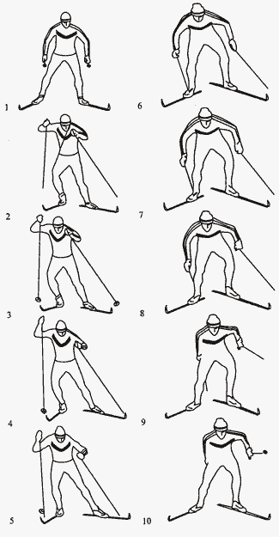

Рис. 3. Одновременный двухшажный коньковый ход
Сначала при передвижении по лыжне, проложенной по дуге, пробуют оттолкнуться внутренним ребром наружной (по отношению к дуге поворота) лыжи.
Первые упражнения выполняются без палок в ту или другую сторону. Постепенно угол отведения лыжи в сторону увеличивается. Лучше, если первые попытки будут выполняться под пологий уклон или на выкате после спуска со склона средней крутизны. Главное заключается в том, чтобы предварительно набрать скорость (со спуска) или выполнить движения в облегченных условиях (под пологий уклон). Основное внимание обращается на отталкивание ребром лыжи.
Затем переходят к изучению конькового хода в целом, отталкиваясь поочередно правой и левой ногой. При первых попытках угол отведения носка лыжи не должен быть велик; учащиеся как бы поддерживают скорость, набранную при "разбеге". Главное при этих первых попытках - обратить внимание на координацию движений и отталкивание внутренним ребром лыжи.
Вначале обучение проходит без палок, что позволяет легче освоить координацию движений. Более успешно идет обучение, если площадка имеет очень пологий уклон (здесь легче поддерживать скорость движения, даже если толчок еще не освоен должным образом). Необходимо обратить внимание на своевременный перенос веса тела на скользящую лыжу. Затем угол отведения носка толчковой лыжи увеличивается. После освоения этого способа без палок пробуют передвигаться с палками. Сначала с одновременными толчками палками (так легче освоить координацию движений), а затем с попеременными отталкиваниями. Можно варьировать задание - передвижение с одной палкой и с махом другой рукой и наоборот. При отталкивании следует обратить внимание также на небольшой наклон и разворот туловища в сторону движения.
Для более успешного овладения коньковым ходом перед его изучением на снегу целесообразно проимитировать все движения без лыж. Имитация выполняется как шаговая, так и прыжковая. Шаги (прыжки) выполняются вперед - в сторону с низкой (стелющейся) траекторией движений. При этом следует обратить внимание на отталкивание всей стопой (боковой - внутренней частью), а не носком. Носок маховой ноги обязательно разворачивается чуть вперед - в сторону.
В отличие от конькобежцев лыжники выполняют движения в более высокой посадке (наклон туловища значительно меньше). Руки также выполняют имитацию отталкивания (а не размахивания в стороны).
В условиях глубокой лыжни данный ход неприменим, он требует специальной подготовки трасс. В программу зимних праздников можно включать эстафеты и соревнования на коротких отрезках при условии передвижения коньковым ходом. Тщательно подготовить короткую трассу для таких праздников вполне по силам, и это можно сделать без применения машин.

